**« МУЗЫКАЛЬНЫЙ РАЗГОВОР »**

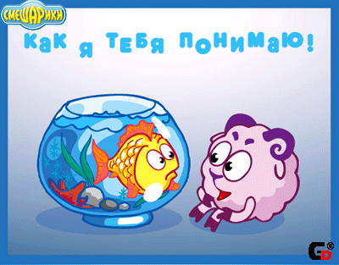**Развитие певческих творческих способностей детей**

**Раз, два, три, четыре, пять,**

**Барашек вышел погулять.**

**Вдруг он рыбку увидал**

**Удивился и сказал….**

**(Предложить детям придумать разговор**

**Барашка и рыбки, пропеть его.)**